Логопедическое занятие в подготовительной к школе группе

«Прогулка - путешествие по реке Р»

Тема: Звуки Р, Р’. Буква Р.

Цели:
1. Закреплять правильное произношение звуков Р, Р’ при ответах на вопросы, чтении слов, составлении рассказа.
2. Развивать фонематические процессы через нахождение слов с заданными звуками, дифференциацию Р, Р’, деление слов на слоги, постановку ударения в прочитанных словах.
3. Развивать словарный запас через называние водных видов транспорта, рыб и знакомство с профессией кок.
4. Учить рассказывать по сюжетной картине по плану.
5. Развивать логическое мышление через решение логической задачи.
6. Формировать навыки сотрудничества, доброжелательности.
7. Воспитывать умение выслушивать, тактично поправлять товарища.
Оборудование:
Демонстрационная буква Р; картина корабля для путешествия; звуковая запись гудка парохода, крика чаек, шума волн; картинки пресноводных рыб с напечатанными на обратной стороне названиями (с металлическими пластинами внутри): карп, ерш, карась, осетр, угорь, пескарь, хариус, форель; магнитная удочка; «водоем» с рыбами; картина «На рыбалке» Г.А.Тумаковой из методического пособия «Звучащее слово»; план.
Ход занятия:
I. Организационный момент
Ребята, предлагаю совершить небольшую прогулку - путешествие по водным просторам. Хотите?
- На чем можно путешествовать по воде? (лодка, плот, теплоход, пароход, катер, корабль).
- Где мы его можем взять корабль? (купить, арендовать, т.е. взять на прокат, построить).
Наша группа – река. Строим из стульчиков корабль.

II. Объявление темы занятия
Путешествовать будем по реке с необычным названием. Ее название можно обозначит одной буквой (показываю букву Р). Да, ребята, РЕКА Р. Такое у нее короткое и необычное название.

III. Активизация словарного запаса
(Вывожу на экран картинку большого красивого корабля)
Вот какой корабль у нас получился. Заходим на него, любуемся водными просторами, слушаем шум воды и крики чаек. А вот и гудок, символизирующий отправку нашего судна. Наш корабль отправляется в путь.
А пока плывем до следующей пристани можно прямо с корабля порыбачить.
Игра «Веселая рыбалка»
(ловим рыб магнитной удочкой»)
Выбирайте понравившуюся рыбку, ловите ее и говорите название. Помните, что в названии всех рыб есть звук Р или его мягкий вариант Р’. Правильность названия пойманной рыбы можно прочитать на оборотной стороне.
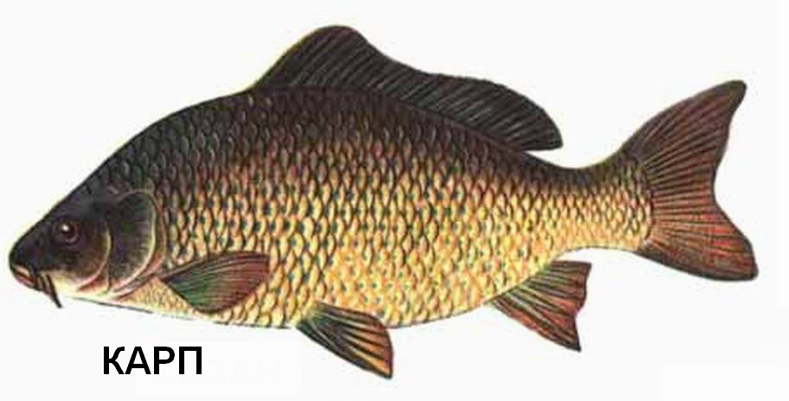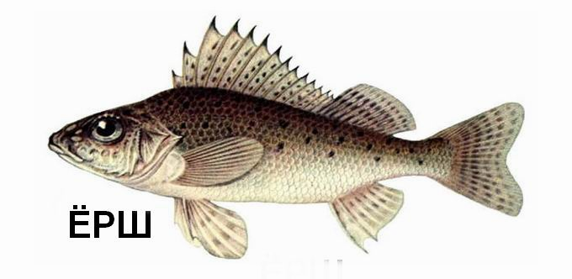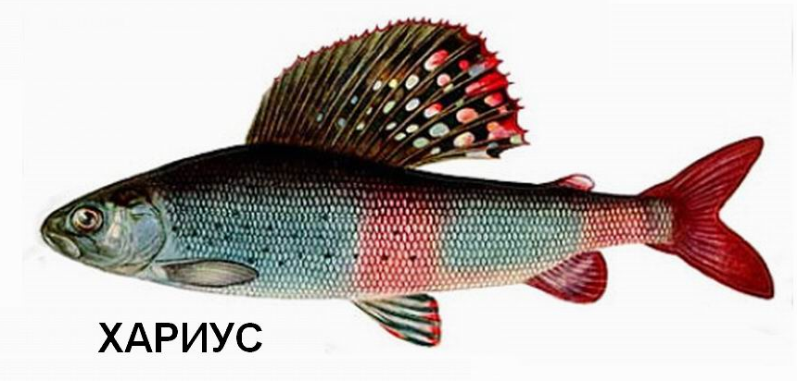
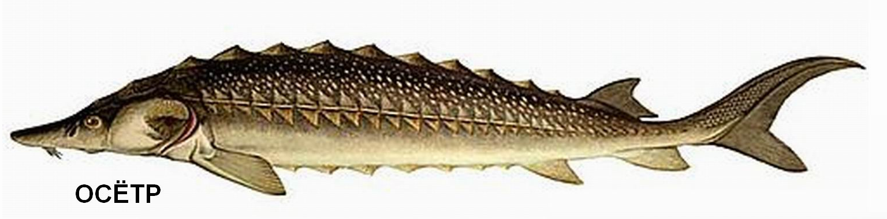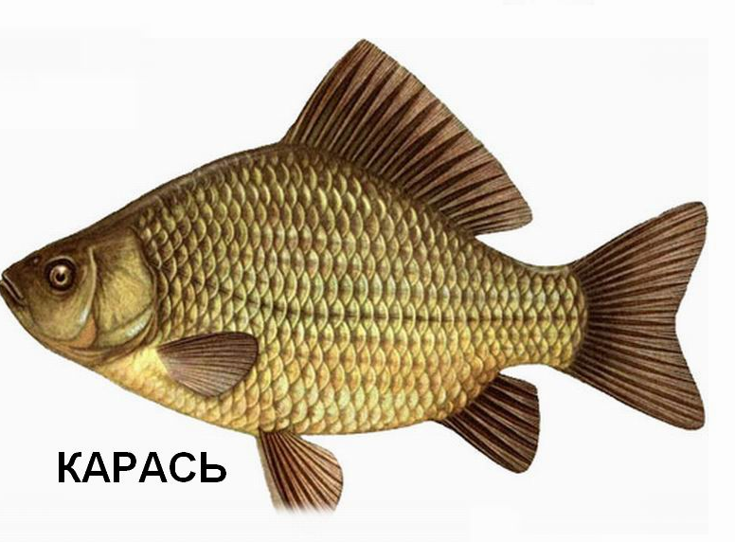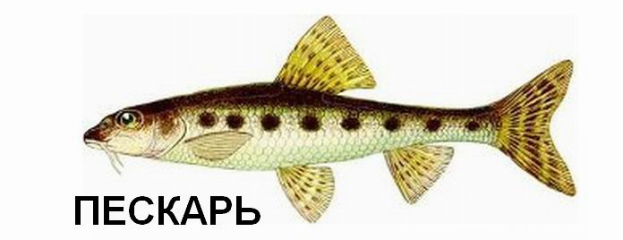
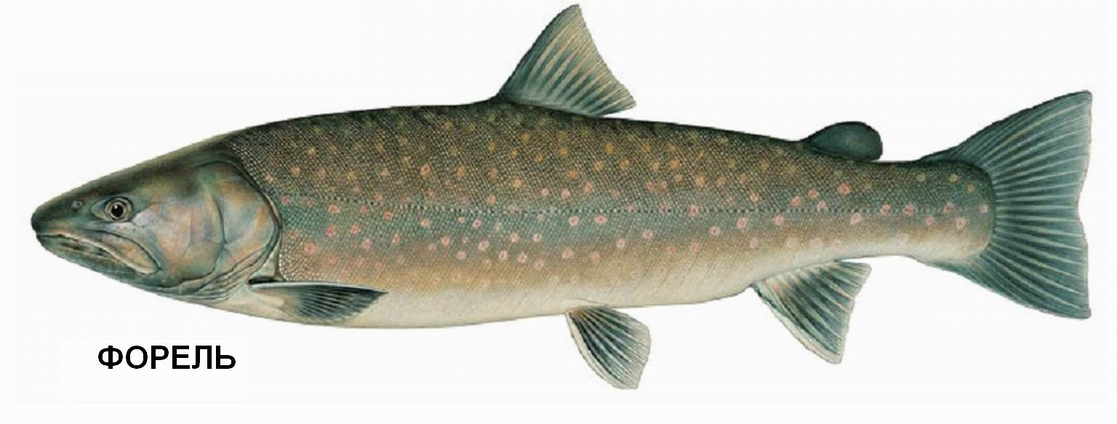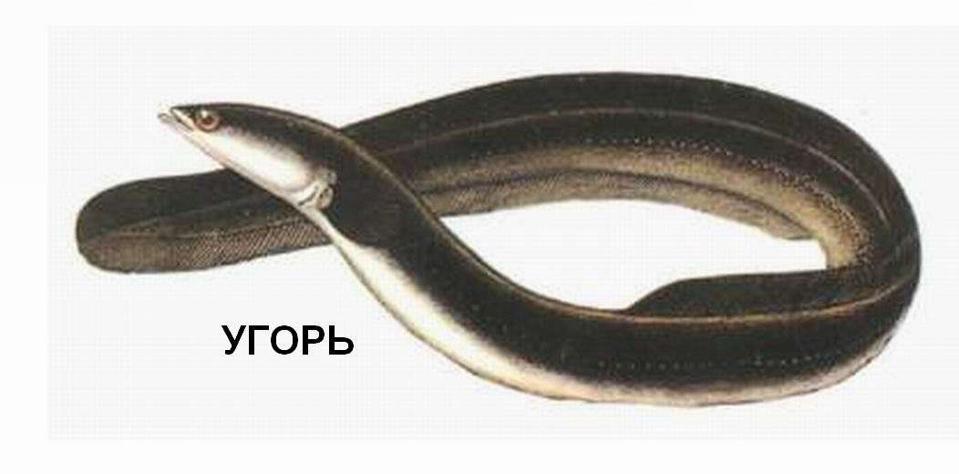

IV. Развитие фонематических процессов
1. Еще раз проговариваем название рыбы, считаем количество частей ( слогов) в слове, ставим ударение.
2. Выйти и посчитать сколько рыб мы поймали? (8)
Предлагаю половину рыбы пожарить, а из другой половины приготовить уху (уточнить значение слова).
Итак, сколько рыб пожарим? (4)
- А сколько рыб останется на уху? (4)
3. Давайте рыб, в названии которой есть звук Р мы пожарим, а из рыбы, в названии которой есть звук Р’ сварим уху.
(Раскладываем рыбу на 2 кучки в зависимости от заданных звуков)
4. Но пока мы с вами пересчитывали рыбу в каждой кучке, одна очень ловкая рыбка незаметно соскользнула в воду и уплыла.
- Сколько рыб осталось на уху? (3)
Предлагаю пойманную рыбу передать корабельному повару, чтобы он приготовил нам обед.
- А кто знает, как называется повар на корабле? (кок)
Хочу сказать, что все пойманные нами рыбы называются ПРЕСНОВОДНЫМИ потому, что живут в реках прудах и озерах, где вода пресная, т.е. несоленая, ее можно пить (после кипячения). Если же пресноводных рыб поместить в море или океан, где вода соленая, непригодная для питья, то она погибнет. Т.к. условия проживания и пища у пресноводных и морских рыб разная.
Более подробно о морских и пресноводных рыбах поговорим на наших следующих занятиях.

V. Развитие мышления
Плывем дальше и видим - в лодке сидит рыбак и кот. Тоже рыбачат. Но, … , тихо, они что-то шепчут. Послушаем.
Рыбак: « Ловись, рыбка, большая- пребольшая!»
Кот: «Маленькая-премаленькая!»
- Кто догадался, почему так приговаривает Кот? (большую рыбу рыбак оставит себе, а маленькую - коту).
Физкультминутка.
Мы вначале наблюдали за рыбалкой рыбака и кота, пока они совсем не исчезли из виду. Тогда мы просто перевели взгляд на воду. И вдруг увидел, как рыбки плавают, ныряют. Им, видимо, очень весело. Нам тоже захотелось стать похожими на них.
Встаем, выполняем движения, похожие на движения рыб.
Рыбки плавали, ныряли
В теплой, светленькой воде. («Плавают»)
То сожмутся (обнимают себя двумя руками),
Разожмутся (выпрямляются),
То зароются в песке (присев, прикрывают голову руками).

VI. Развитие связной речи
1.Плывем дальше и видим …
- Кто на берегу? (рыбаки)
- Как их можно назвать? (друзья)
Дать имя и отчество старшему рыбаку. Вначале подберем имя со звуком Р или Р’. А теперь отчество.
Итак, как же звали рыбака?
- Какие имена предложим его друзьям?
- Посмотрим, что у них в ведре? (рыба).
Вначале им поймалась рыба с коротким названием.
- Что это могла быть за рыба? (ерш, карп, лещ, сом)
Затем поймались рыбы, в названии которых есть звук С.
- Что это за рыбы? (судак, сазан, пескарь)
А его друзьям – рыбакам поймались рыбы, в названии которых есть звук К.
Это были… (карась, окунь).
И тут мы вспомнили что и мы поймали рыб, в названии которых есть звуки Р и Р’.
- Каких?
2. Плывем дальше. Стало темнеть. Уже ничего и никого не видно. Мы пошли спать. И нам приснился сон, как будто это мы рыбачим.
Рассказать о своем сне по плану.

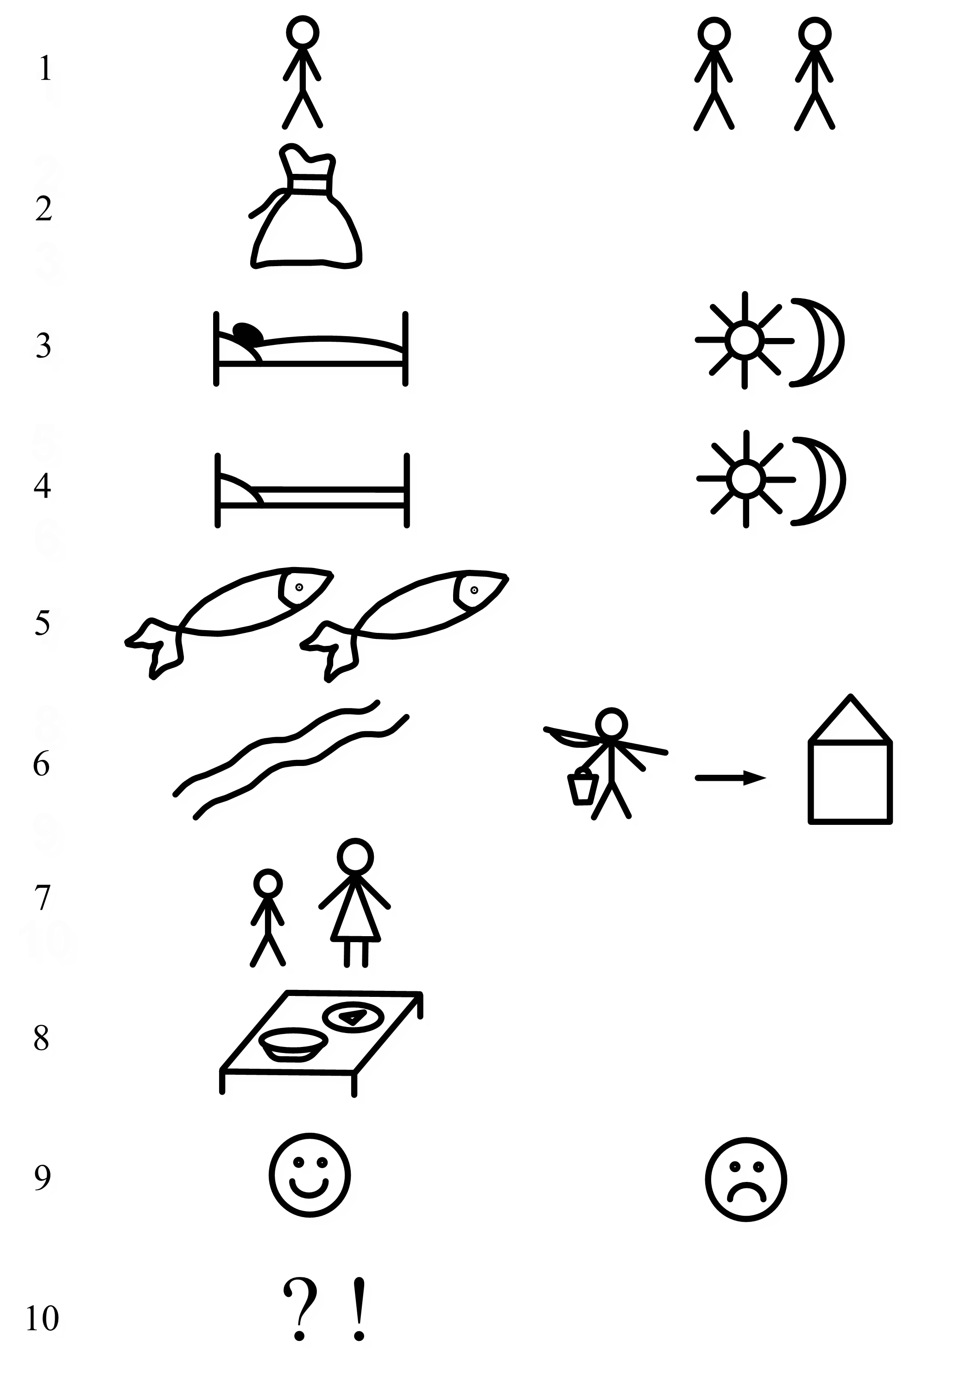
На рыбалке
1. Один или с кем-то ты решил пойти на рыбалку?
2. Что приготовил с вечера? (Продуты, ведро, удочку, червей)
3. Рано или поздно в этот вечер лег спать? (Пораньше)
4. А встал утром? Почему рано? (Рыба утром лучше клюет)
5. Каких рыб поймал?
6. Когда пошел домой? (Когда ведро было полное)
7. Как на твой улов отреагировала мама? (Похвалила)
8. Какие блюда приготовила на первое, второе, на десерт?
9. Какие чувства вызвала у тебя рыбалка?
10. Еще пойдешь?

VII. Итог занятия
- Чему учились на занятии? (называли пресноводных рыб, делили слова на части (слоги), ставили в словах ударение, подбирали слова с заданными звуками, решали задачи, рассказывали о своем сне).
- Что нового узнали о рыбах? (Пресноводные рыбы живут в реках, прудах и озерах, там, где вода пресная, т.е. не соленая, а морские рыбы живут в морях и океанах, где вода соленая).
- Кто запомнил, как называется повар на корабле? (Кок).

VIII. Домашнее задание
1. Вспомнить название пресноводных рыб.
2. Спросить у родителей, какие блюда можно приготовить из рыб. По возможности принять участие в их приготовлении.
3. Приготовить рассказ «Как я рыбачил». Проиллюстрировать рисунками, картинками, фотографиями.

Составила учитель-логопед МБДОУ №17 «Огонек»
г.Искитим Новосибирской области

Федоренко Тамара Григорьевна

